Anexa nr.3
la Regulamentul privind statutul observatorilor
şi procedura de acreditare a acestora,
introdusă prin hot. CEC nr. 2675 din 25.09.2014

Modelul legitimației observatorului/interpretului
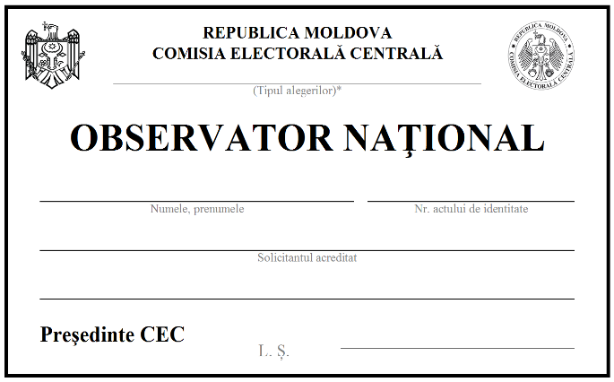 | 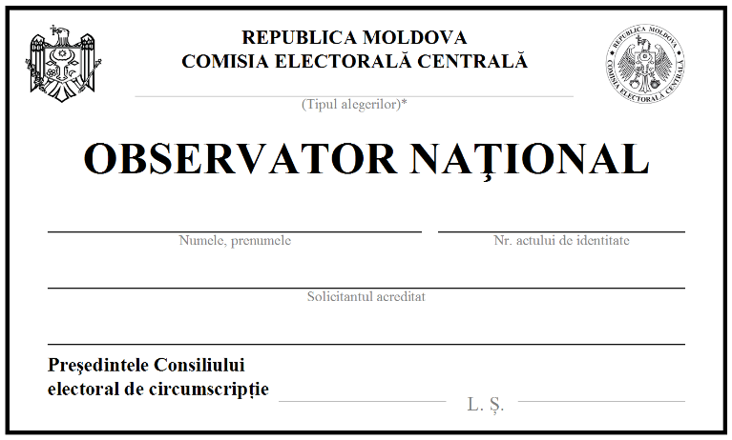
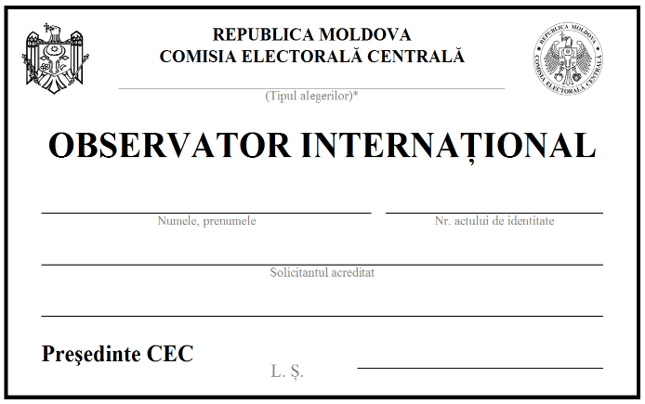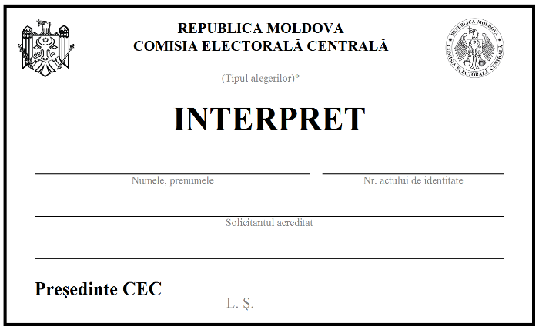

*Tipul alegerilor:
- alegeri parlamentare;
- alegeri prezidențiale;
- alegeri locale;
- referendumul republican;
- referendumul local.

Expusă în redacția nouă prin hot. CEC nr. 110 din 18.08.2016

